**题型样例（不是考题！！！！！！，仅仅参考！！！！！！）**

**一、选择题**

1传统软件工程方法学的软件过程，基本上是用（ ）描述。

1. 瀑布模型 b．快速原型 c．增量模型 d．螺旋模型

2 需求分析的基本任务是准确回答（ ）

1. 系统是什么 b．系统必须做什么 c．系统怎么做 d．系统如何做

**二、填空题**

1一般来说可行性包括______、______、______3个方面。

2数据耦合是指__________________。

3控制耦合是指__________________。

**三、简答题**

1．有一组几何图形，父类叫“几何单项”（GeometryItem），由此衍生出线（Line）、圆（Circle）、正方形（Square）、椭圆（Elipse）和多边形（Polygon）子类。椭圆有两个焦点，它们重合时就成了圆。正方形是多边形的一种。所有的GeometryItem都是由点（Point）组成的。

（1）请建立该几何图形元素的类模型。

（2）文字说明类模型中的主要关系和符号含义。

**四、综合分析题**

1、已知有如下需求

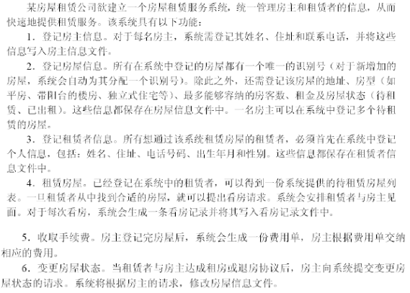

分析和回答以下问题：

1. 分析需求中包含数据项，数据流、加工（数据处理）和数据存储等各类元素有哪些？
2. 根据上述需求画出该系统的0层图，1层图和2层图
3. 从（2）所画图形中，选择其中数据项，数据流、加工（数据处理）和数据存储各一个，写出其对应的数据字典。